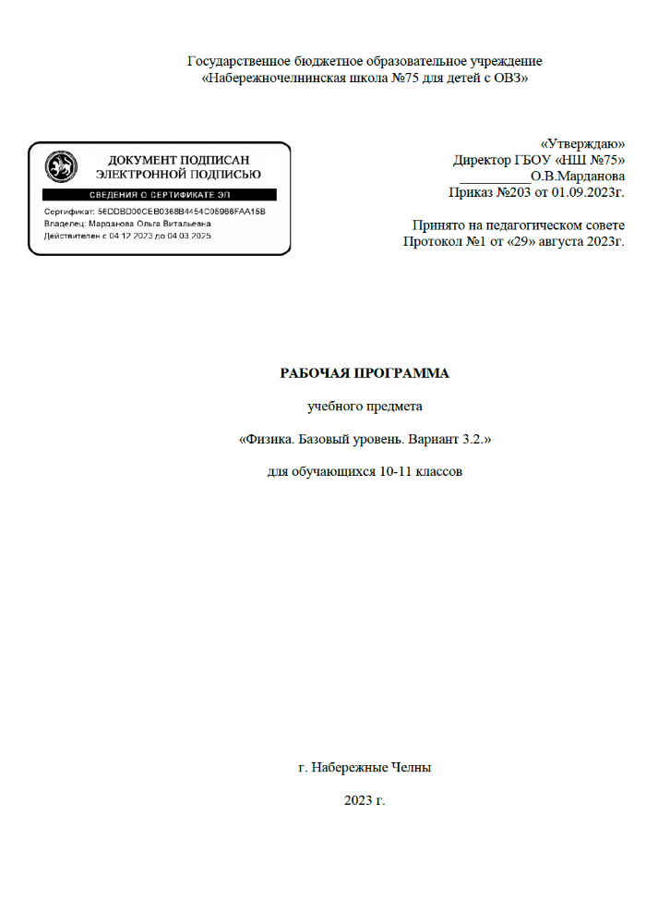

Рабочая программа учебного предмета «Физика» разработана на основе требований к планируемым результатам освоения основой образовательной программы реализующей
ФГОС на уровне среднего общего образования.
Программа составлена к учебнику: Физика. 10 класс: учебник для общеобразовательных организаций базового уровня / Г.Я.Мякишев, Б.Б.Буховцев, Н.Н. Сотский; - 2-е издание – М. : Просвещение, 2019.
Физика. 11 класс: учебник для общеобразовательных организаций базовый уровень / Г.Я.Мякишев, Б.Б.Буховцев, В.М. Чаругин;– М. :Просвещение, 2019.
I. Планируемые результаты освоения учебного предмета «Физика»
Физика как наука о наиболее общих законах природы, выступая в качестве учебного предмета в школе, вносит существенный вклад в систему знаний об окружающем мире.
Она раскрывает роль науки в экономическом и культурном развитии общества, способствует формированию современного научного мировоззрения. Для решения задач формирования основ научного мировоззрения, развития интеллектуальных способностей и познавательных интересов школьников в процессе изучения физики основное внимание уделяется не передаче суммы готовых знаний , а знакомству с методами научного познания окружающего мира , постановке проблем ,требующих от учащихся самостоятельной деятельности по их разрешению.
Цели изучения физики:
Изучение физики на базовом уровне среднего общего образования направлено на достижение следующих целей:
- формирование у обучающихся уверенности в ценности образования, значимости физических знаний для каждого человека независимо от его профессиональной деятельности;
- овладение основополагающими физическими закономерностями, законами и теориями; расширение объѐма используемых физических понятий, терминологий и символики;
- приобретение знаний о фундаментальных физических законах, лежащих в основе современной физической картине мира, о наиболее важных открытиях в области физики, оказавших наибольшее влияние на развитие техники и технологий; понимание физической сущности явлений, наблюдаемых воВселенной;
Задачи:
- овладение основными методами научного познания природы, используемыми в физике (наблюдение, измерение, выдвижение гипотезы, проведение эксперимента); овладение умениями обрабатывать данные эксперимента, объяснять полученные результаты, устанавливать зависимость между физическими величинами в наблюдаемом явлении, делать выводы;
- отработка умения решать физические задачи разного уровня сложности;
- приобретения: опыта разнообразной деятельности, опыта познания и самопознания, умений ставить задачи, решать проблемы, принимать решения, искать, анализировать и обрабатывать информацию;
ключевых навыков (ключевых компетенций), имеющих универсальное значение: коммуникации, сотрудничества, измерений, эффективного и безопасного использования различных технических устройств;
- освоение способов использования физических знаний для решения практических задач, объяснение явлений окружающей действительности, обеспечение безопасности жизни и охраны природы;
- развитие познавательных интересов, интеллектуальных и творческих способностей в процессе приобретения знаний с использованием различных источников информации и современных информационных технологий; умений формулировать и обосновывать собственную позицию по отношению к физической информации, получаемой из разных источников;
- воспитание уважительного отношения к учѐным и их открытиям\, чувство гордости за Российскую физическую науку.
В результате изучения учебного предмета «Физика» на уровне среднего общего образования:
Выпускник научится:
-демонстрировать на примерах роль и место физики в формировании современной научной картины мира, в развитии современной техники и технологий, в практической деятельности людей;
– демонстрировать на примерах взаимосвязь между физикой и другими естественными науками;
– устанавливать взаимосвязь естественно-научных явлений и применять основные физические модели для их описания и объяснения;
– использовать информацию физического содержания при решении учебных, практических, проектных и исследовательских задач, интегрируя информацию из различных источников и критически ее
оценивая;
– различать и уметь использовать в учебно-исследовательской деятельности методы научного познания (наблюдение, описание, измерение, эксперимент, выдвижение гипотезы, моделирование и др.) и формы
научного познания (факты, законы, теории), демонстрируя на примерах их роль и место в научном
познании;
– проводить прямые и косвенные изменения физических величин, выбирая измерительные приборы сучетом необходимой точности измерений,
– планировать ход измерений, получать значение измеряемой величины и оценивать относительную погрешность по заданным формулам;
– проводить исследования зависимостей между физическими величинами: проводить измерения и определять на основе исследования значение параметров, характеризующих данную зависимость между величинами, и делать вывод с учетом погрешности измерений;
– использовать для описания характера протекания физических процессов физические величины и демонстрировать взаимосвязь между ними;
использовать для описания характера протекания физических процессов физические законы с учетом границ их применимости;
– решать качественные задачи (в том числе и межпредметного характера): используя модели, физические величины и законы, выстраивать логически верную цепочку объяснения (доказательства) предложенного в задаче процесса (явления);
– решать расчетные задачи с явно заданной физической моделью: на основе анализа условия задачи выделять физическую модель, находить физические величины и законы, необходимые и достаточные для ее решения, проводить расчеты и проверять полученный результат;
– учитывать границы применения изученных физических моделей при решении физических и межпредметных задач;
– использовать информацию и применять знания о принципах работы и основных характеристиках изученных машин, приборов и других технических устройств для решения практических, учебно-исследовательских и проектных задач;
– использовать знания о физических объектах и процессах в повседневной жизни для обеспечения безопасности при обращении с приборами и техническими устройствами, для сохранения здоровья и соблюдения норм экологического поведения в окружающей среде, для принятия решений в повседневной жизни.
Выпускник получит возможность научиться:
– понимать и объяснять целостность физической теории, различать границы ее применимости и место в ряду других физических теорий;
– владеть приемами построения теоретических доказательств, а также прогнозирования особенностей протекания физических явлений и процессов на основе полученных теоретических выводов и доказательств;
– характеризовать системную связь между основополагающими научными понятиями: пространство, время, материя (вещество, поле), движение, сила, энергия;
– выдвигать гипотезы на основе знания основополагающих физических закономерностей и законов;
– самостоятельно планировать и проводить физические эксперименты;
– характеризовать глобальные проблемы, стоящие перед человечеством: энергетические, сырьевые, экологические, – и роль физики в решении этих проблем;
– решать практико-ориентированные качественные и расчетные физические задачи с выбором физической модели, используя несколько физических законов или формул, связывающих известные физические величины, контексте межпредметных связей;
– объяснять принципы работы и характеристики изученных машин, приборов и технических устройств;
– объяснять условия применения физических моделей при решении физических задач, находить адекватную предложенной задаче физическую модель, разрешать проблему как на основе имеющихся знаний, так и при помощи методов оценки.
Результаты освоения курса физики
Личностные:
- умение управлять своей познавательной деятельностью;
- готовность и способность к образованию, в том числе к самообразованию, на протяжении всей жизни; сознательное отношение к непрерывному образованию как условию успешной профессиональной и общественной деятельности;
- умение сотрудничать со взрослыми, сверстниками, детьми младшего возраста в образовательной, учебно-исследовательской, проектной и других видах деятельности;
- сформированность мировоззрения, соответствующего современному развитию уровня науки; осознание значимости науки, владение достоверной информацией о передовых достижениях и открытиях мировой и отечественной науки; заинтересованность в научных знаниях об устройстве мира и общества; готовность к научно-техническому творчеству;
- чувство гордости за российскую физическую науку, гуманизм;
- положительное отношение к труду, целеустремлѐнность;
- экологическая культура, бережное отношение к родной земле, природным богатствам России и мира, понимание ответственности за состояние природных ресурсов и разумное природопользование.
Метапредметные результаты
1. освоение регулятивных универсальных учебных действий:
- самостоятельно определять цели, ставить и формулировать собственные задачи в образовательной деятельности и жизненных ситуациях;
- оценивать ресурсы, в том числе время и другие нематериальные ресурсы, необходимые для достижения поставленной ранее цели;
- сопоставлять имеющиеся возможности и необходимые для достижения цели ресурсы;
- определять несколько путей поставленной цели;
- задавать параметры и критерии, по которым можно определить, что цель достигнута;
- сопоставлять полученный результат деятельности с поставленной заранее целью;
- осознавать последствия достижения поставленной цели в деятельности, собственной жизни и жизни окружающих людей;
2. освоение познавательных универсальных учебных действий
- критически оценивать и интерпретировать информацию с разных позиций;
- распознавать и фиксировать противоречия в информационных источниках;
- использовать различные модельно-схематические средства для представления выявленных в информационных источниках противоречий;
- осуществлять развѐрнутый информационный поиск и ставить на его основе новые (учебные и
познавательные) задачи;
- искать и находить обобщѐнные способы решения задачи;
- приводить критические аргументы как в отношении собственного суждения, так и в отношении действий и суждений другого человека;
- анализировать и преобразовывать проблемно-противоречивые ситуации;
- выходить за рамки учебного предмета и осуществлять целенаправленный поиск возможности широкого переноса средств и способов действий;
- выстраивать индивидуальную образовательную траекторию, учитывая ограничения со стороны других участников и ресурсные ограничения;
- занимать разные позиции в познавательной деятельности.
3. освоение коммуникативных универсальных учебных действий:
- осуществлять деловую коммуникацию как со сверстниками, так и со взрослыми.
- при осуществлении групповой работы быть как руководителем, так и членом команды в различных ролях;
- развѐрнуто, логично и точно излагать свою точку зрения с использованием адекватных (устных и письменных) языковых средств;
- распознавать конфликтогенные ситуации и предотвращать конфликты до их активной фазы;
- согласовывать позиции членов команды в процессе работы над общим продуктом/решением;
- представлять публично результаты индивидуальной и групповой деятельности как перед знакомой , так и перед незнакомой аудиторией;
- подбирать партнёров для деловой коммуникации, исходя из соображений результативности взаимодействия, а не личных симпатий;
- воспринимать критические замечания как ресурс собственного развития;
- точно и ёмко формулировать как критические, так и одобрительные замечания в адрес других людей в рамках деловой и образовательной коммуникации, избегая при этом личностных оценочных суждений.
3. Предметные результаты освоения учебного предмета «Физика»
(базовый уровень)
10 класс
Название раздела | Ученик (выпускник) научится | Ученик (выпускник) получит возможность  научиться
 | - демонстрировать на примерах роль и место физики в формировании современной научной картины мира, в развитии современной техники и технологий, в практической деятельности людей;  - демонстрировать на примерах взаимосвязь между физикой и другими естественными науками;  - устанавливать взаимосвязь естественно-научных явлений и применять основные физические модели для их описания и объяснения;  - использовать информацию физического содержания при решении учебных, практических, проектных и исследовательских задач, интегрируя информацию из различных источников и критически ее оценивая;  - различать и уметь использовать в учебно-исследовательской деятельности методы научного познания (наблюдение, описание, измерение, эксперимент, выдвижение гипотезы, моделирование и др.) и формы научного познания (факты, законы, теории), демонстрируя на примерах их роль и место в научном познании;  - проводить прямые и косвенные изменения физических величин, выбирая измерительные приборы с учетом необходимой точности измерений, планировать ход измерений, получать значение измеряемой величины и оценивать относительную погрешность по заданным формулам;  - проводить исследования зависимостей между физическими величинами: проводить измерения и определять на основе исследования значение параметров, характеризующих данную зависимость между величинами, и делать вывод с учетом погрешности измерений;  - использовать для описания характера протекания физических процессов физические величины и демонстрировать взаимосвязь между ними;  - использовать для описания характера протекания физических процессов физические законы с учетом границ их применимости;  - решать качественные задачи (в том числе и межпредметного характера): используя модели, физические величины и законы, выстраивать логически верную цепочку объяснения (доказательства) предложенного в задаче процесса (явления);  - решать расчетные задачи с явно заданной физической моделью: на основе анализа условия задачи выделять физическую модель, находить физические величины и законы, необходимые и достаточные для ее решения, проводить расчеты и проверять полученный результат;  - учитывать границы применения изученных физических моделей при решении физических и межпредметных задач;  - использовать информацию и применять знания о принципах работы и основных характеристиках изученных машин, приборов и других технических устройств для решения практических, учебно-исследовательских и проектных задач;  - использовать знания о физических объектах и процессах в повседневной жизни для обеспечения безопасности при обращении с приборами и техническими устройствами, для сохранения здоровья и соблюдения норм экологического поведения в окружающей среде, для принятия решений в повседневной жизни. | понимать и объяснять целостность физической теории, различать границы ее применимости и место в ряду других физических теорий;  владеть приемами построения теоретических доказательств, а также прогнозирования особенностей протекания физических явлений и процессов на основе полученных теоретических выводов и доказательств;  характеризовать системную связь между основополагающими научными понятиями: пространство, время, материя (вещество, поле), движение, сила, энергия;  выдвигать гипотезы на основе знания основополагающих физических закономерностей и законов;  самостоятельно планировать и проводить физические эксперименты;  характеризовать глобальные проблемы, стоящие перед человечеством: энергетические, сырьевые, экологические, – и роль физики в решении этих проблем;  решать практико-ориентированные качественные и расчетные физические задачи с выбором физической модели, используя несколько физических законов или формул, связывающих известные физические величины, в контексте межпредметных связей;  объяснять принципы работы и характеристики изученных машин, приборов и технических устройств;  объяснять условия применения физических моделей при решении физических задач, находить адекватную предложенной задаче физическую модель, разрешать проблему как на основе имеющихся знаний, так и при помощи методов оценки.
- Содержание учебного предмета «Физика»

10 класс
Название раздела | Содержание раздела
Физика и естественно-научный метод познания природы | Физика – фундаментальная наука о природе. Методы научного исследования физических явлений. Моделирование физических явлений и процессов. Физический закон – границы применимости. Физические теории и принцип соответствия. Роль и место физики в формировании современной научной картины мира, в практической деятельности людей. Физика и культура.
Механика | Границы применимости классической механики. Важнейшие кинематические характеристики – перемещение, скорость, ускорение. Основные модели тел и движений.  Взаимодействие тел. Законы Всемирного тяготения, Гука, сухого трения. Инерциальная система отсчета. Законы механики Ньютона.  Импульс материальной точки и системы. Изменение и сохранение импульса. Использование законов механики для объяснения движения небесных тел и для развития космических исследований. Механическая энергия системы тел. Закон сохранения механической энергии. Работа силы.  Равновесие материальной точки и твердого тела. Условия равновесия. Момент силы. Равновесие жидкости и газа. Движение жидкостей и газов.  Механические колебания и волны. Превращения энергии при колебаниях. Энергия волны.
Молекулярная физика и термодинамика | Молекулярно-кинетическая теория (МКТ) строения вещества и ее экспериментальные доказательства. Абсолютная температура как мера средней кинетической энергии теплового движения частиц вещества. Модель идеального газа. Давление газа. Уравнение состояния идеального газа. Уравнение Менделеева–Клапейрона.  Агрегатные состояния вещества. Модель строения жидкостей.  Внутренняя энергия. Работа и теплопередача как способы изменения внутренней энергии. Первый закон термодинамики. Необратимость тепловых процессов. Принципы действия тепловых машин.
Электродинамика | Электрическое поле. Закон Кулона. Напряженность и потенциал электростатического поля. Проводники, полупроводники и диэлектрики. Конденсатор.  Постоянный электрический ток. Электродвижущая сила. Закон Ома для полной цепи. Электрический ток в проводниках, электролитах, полупроводниках, газах и вакууме. Сверхпроводимость.  Индукция магнитного поля. Действие магнитного поля на проводник с током и движущуюся заряженную частицу. Сила Ампера и сила Лоренца. Магнитные свойства вещества.  Закон электромагнитной индукции. Электромагнитное поле. Переменный ток. Явление самоиндукции. Индуктивность. Энергия электромагнитного поля.  Электромагнитные колебания. Колебательный контур.  Электромагнитные волны. Диапазоны электромагнитных излучений и их практическое применение.  Геометрическая оптика. Волновые свойства света.

11 класс

Название раздела | Содержание раздела
Физика и естественно-научный метод познания природы | Физика – фундаментальная наука о природе. Методы научного исследования физических явлений. Моделирование физических явлений и процессов. Физический закон – границы применимости. Физические теории и принцип соответствия. Роль и место физики в формировании современной научной картины мира, в практической деятельности людей. Физика и культура.
Механика | Границы применимости классической механики. Важнейшие кинематические характеристики – перемещение, скорость, ускорение. Основные модели тел и движений.  Взаимодействие тел. Законы Всемирного тяготения, Гука, сухого трения. Инерциальная система отсчета. Законы механики Ньютона.  Импульс материальной точки и системы. Изменение и сохранение импульса. Использование законов механики для объяснения движения небесных тел и для развития космических исследований. Механическая энергия системы тел. Закон сохранения механической энергии. Работа силы.  Равновесие материальной точки и твердого тела. Условия равновесия. Момент силы. Равновесие жидкости и газа. Движение жидкостей и газов.  Механические колебания и волны. Превращения энергии при колебаниях. Энергия волны.
Основы специальной теории относительности | Инвариантность модуля скорости света в вакууме. Принцип относительности Эйнштейна. Связь массы и энергии свободной частицы. Энергия покоя.
Квантовая физика. Физика атома и атомного ядра | Гипотеза М. Планка. Фотоэлектрический эффект. Фотон. Корпускулярно-волновой дуализм. Соотношение неопределенностей Гейзенберга.  Планетарная модель атома. Объяснение линейчатого спектра водорода на основе квантовых постулатов Бора.  Состав и строение атомного ядра. Энергия связи атомных ядер. Виды радиоактивных превращений атомных ядер.  Закон радиоактивного распада. Ядерные реакции. Цепная реакция деления ядер.  Элементарные частицы. Фундаментальные взаимодействия.
Строение Вселенной | Современные представления о происхождении и эволюции Солнца и звезд. Классификация звезд. Звезды и источники их энергии.  Галактика. Представление о строении и эволюции Вселенной.

III. Тематическое планирование учебного предмета «Физика»
Тематическое планирование по физике для 10-11 классов составлено с учетом рабочей программы воспитания. Воспитательный потенциал данного учебного предмета обеспечивает реализацию следующих целевых приоритетов воспитания обучающихся ООО (СОО):
Развитие ценностного отношения:
- к труду как основному способу достижения жизненного благополучия человека, залогу его успешного профессионального самоопределения и ощущения уверенности в завтрашнем дне;
- к своему Отечеству, своей малой и большой Родине как месту, в котором человек вырос и познал первые радости и неудачи, которая завещана ему предками и которую нужно оберегать;
- к природе как источнику жизни на Земле, основе самого ее существования, нуждающейся в защите и постоянном внимании со стороны человека;
- к знаниям как интеллектуальному ресурсу, обеспечивающему будущее человека, как результату кропотливого, но увлекательного учебного труда.

10класс (базовый уровень)

Название раздела, темы | Общее количество часов | Контрольные работы/практические работы
1. Физика и естественно-научный метод познания природы | 2
2. Механика | 26 | 3/6
2.1Кинематика материальной точки | 7 | 1
2.2.Динамика материальной точки | 10 | 1/4
2.3. Законы сохранения в механике. | 9 | 1/2
3.Молекулярная физика и термодинамика | 17 | 2/1
3.1 Молекулярная структура вещества | 2
3.2. Молекулярно-кинетическая теория идеального газа | 8 | 1/1
3.3. Термодинамика | 7 | 1/0
4. Электродинамика | 23 | 4/2
4.1 Электростатика | 7 | 1/0
4.2. Постоянный электрический ток | 7 | 0/2
4.3 Электрический ток в различных средах | 5 | 1/0
4.4. Рефлексивная фаза | 4 | 1/0
ИТОГО | 68 | 9/9

11 класс (базовый уровень)

Наименование раздела | Общее количество часов | Контрольные работы/практические работы
1.Электродинамика | 10 | 1/1
2.Механика | 15
2.1Колебания и волны | 9 | 0/1
2.2.Механические волны | 6 | 1/0
3. Оптика | 14 | 1/4
3.1 Основы специальной теории относительности | 2 | 1
4.1. Квантовая физика. | 12 | 1/0
5.1 Строение Вселенной | 8
6.Повторение | 9
ИТОГО | 68 | 5/6

